**ΑΙΤΗΣΗ ΥΠΟΨΗΦΙΟΤΗΤΑΣ**

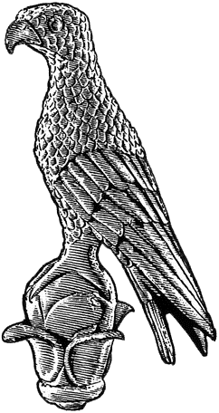

**ΠΑΝΕΠΙΣΤΗΜΙΟ ΙΩΑΝΝΙΝΩΝ**

**ΣΤΟ ΠΡΟΓΡΑΜΜΑ ΜΕΤΑΠΤΥΧΙΑΚΩΝ ΣΠΟΥΔΩΝ**

**«ΙΣΤΟΡΙΑ ΚΑΙ ΠΟΛΙΤΙΣΜΟΣ ΤΟΥ ΝΕΟΤΕΡΟΥ ΚΑΙ ΣΥΓΧΡΟΝΟΥ ΚΟΣΜΟΥ»**

Επώνυμο: …………….……..………………......

Όνομα: …………………….……….................

Πατρώνυμο: ….…………………………….....

ΑΜΚΑ: ………………………………………………

Χώρα Έκδοσης ΑΜΚΑ: ……………..…………

Κιν. τηλέφωνο: ..…..……………................

e-mail: …………………………..………………...

**Επισυνάπτω:**

(**Χ** *σε ό,τι ισχύει*)

Ερευνητική πρόταση



Τεκμηριωμένο Βιογραφικό σημείωμα





Αντίγραφα πτυχίων

Βεβαιώσεις Ισοτιμίας από το ΔΟΑΤΑΠ

σε περίπτωση τίτλων σπουδών από το εξωτερικό





Αντίγραφο αναλυτικής βαθμολογίας

Πιστοποιητικά γνώσης ξένων γλωσσών



Αντίγραφο αστυνομικής ταυτότητας



Άλλο……………………………………………



**ΜΑ1**

Προς

τη Γραμματεία του Τμήματος

Ιστορίας και Αρχαιολογίας

του Πανεπιστημίου Ιωαννίνων

Παρακαλώ να κάνετε δεκτή την αίτησή μου για συμμετοχή στη διαδικασία επιλογής μεταπτυχιακών φοιτητών στο Π.Μ.Σ.:

«Ιστορία και Πολιτισμός του Νεότερου και Σύγχρονου Κόσμου»

για το ακαδημαϊκό έτος 2025-2026.

Δήλωση ξένης γλώσσας για τις γραπτές εξετάσεις:

Αγγλικά  Γαλλικά

Γερμανικά  Ιταλικά

Για Π.Μ.Σ. με δυνατότητα μερικής φοίτησης επιθυμώ:



Πλήρη φοίτηση



Μερική φοίτηση

Ιωάννινα, ……………………………

Ο/Η Αιτών/ούσα

(ονοματεπώνυμο & υπογραφή)